HW3 report

R10922082 林育駿

本次作業中使用python opencv幫助圖片的I/O一些處理部分，執行R10922082_HW3.py會生成divide3_lena.bmp, lena_histogram.png, equalized_lena.bmp, lena_histogram_divide_by_3.png 和 lena_histogram_equalized.png 五張圖片對應三個小題。

(a) original image and its histogram

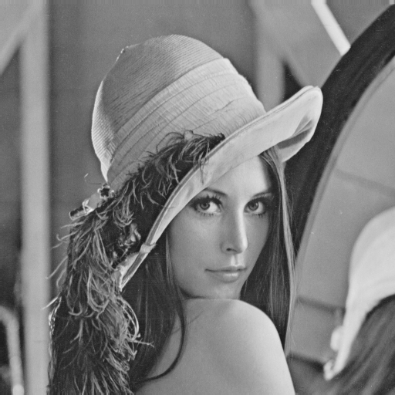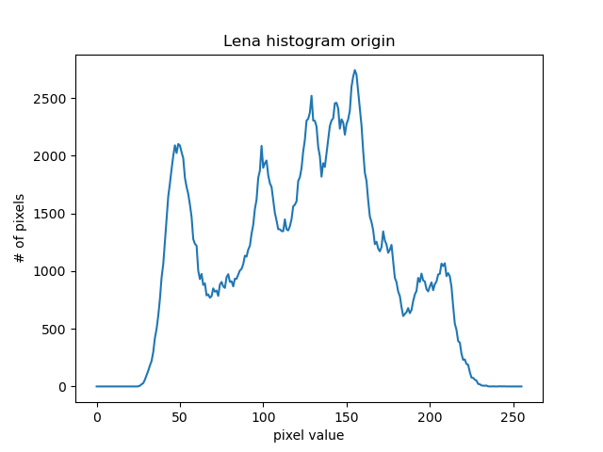

Lena原圖和其histogram，使用方法和作業2相同計算每個pixels值有多少個點繪成圖表。

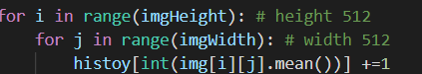

(b) image with intensity divided by 3 and its histogram

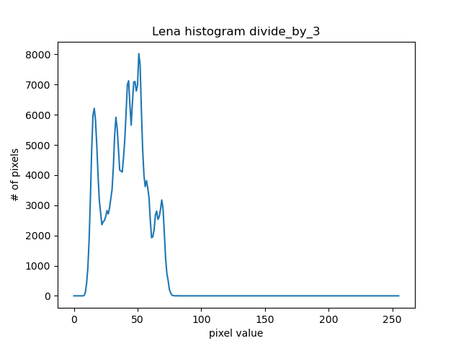

直接對原圖所有pixel除以倍數3得到變暗的圖片，從histogram可以看出確實圖形向左低value移動。

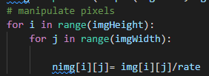

(c) image after applying histogram equalization to (b) and its histogram

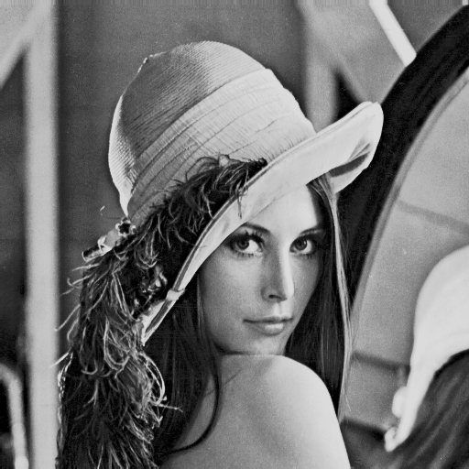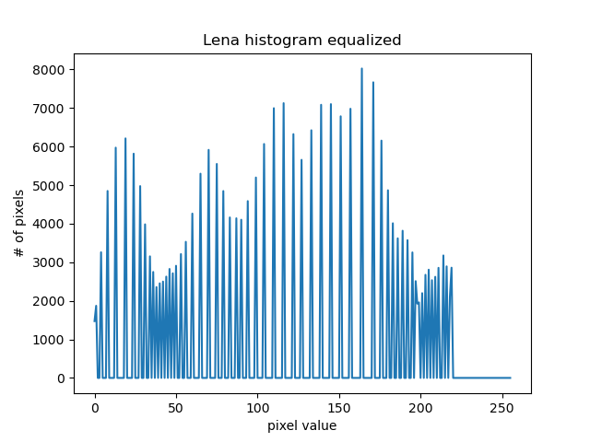

對(b)小題所做出的變暗圖片進行equalization，計算每個pixel value點出現的機率再乘上value的範圍(255)再轉成累積機率函數的形式得到mapping到equalized的各pixel value對應值。

